低温等离子灭菌器的灭菌流程及注意事项

gzbhwj

低温等离子 灭菌器，是适用于不耐热、不耐湿的金属、非金属的精良诊疗器械和用品的 灭菌。

一、该灭菌器的灭菌流程以下：

1. ．全循环（一般为42-52 分钟）

该循环适用于一般物品和 较短管腔类物品的灭菌

1. ．加强循环（一般为53-60 分钟）

该循环适用于装 载量过太或较长管腔类物品的灭菌：

1. ．测试循环

该循环为半循环程序，为迅速检测，不建议用户使用。

用户能够经过控制面板 检查灭菌循环。每一循 环由程序自 动控制。当用户在触摸屏上 选择 “运行 ”后，以下灭菌程序自 动开始运行。

1. 真空阶段1：（一般为14-16 分钟）

启动真空泵，灭菌室内压力约4—5分钟有原来 2700

Pa下降到 <60Pa，进入真空保 压／预等离子阶段，去湿，灭菌预备，在程序设置时间内压力素来保持在 60Pa上下，高频射频源激发产生等离子体。在真空阶段报警时，说明灭菌物用品润湿或重叠。可取出 灭菌

- 1 -

物品重新烘干或重新放置。若 报警仍出现，请联系维修人员。遇到其他报警时，退出程序重新启动设备，若报警仍出现，请联系维修人员。

1. 扩散阶段I ：（一般为10分钟）

经汽化过氧化氢注入灭菌室后迅速 扩散，灭菌室内压力上升至 8 00~2300pa并保持在这个水平直到 扩散到阶段I 完成。当灭菌室被真空泵抽成 60pa以下真空后，打开装有过氧化氢（H2O2）的容器与灭菌室之间的阀门，液体状的H2O2经气化室加 热后，气化扩散至灭菌室的整个空间。

3）真空阶段II ：（一般为6-8 分钟）

H2O2自己拥有 较强的杀菌作用，在H2O2扩散过程中可杀死被办理物品表面的部分 细菌病毒。扩散完后先 换气，导入经无菌过滤器办理的空气，灭菌室内压力恢复到大气压；约40秒后开始抽真空，至压力小于 60pa。

1. 等离子阶段I ：（一般为2分钟）

灭菌室与网状不 锈钢电极之间加上高频电压后，灭菌室中的

H2O2在高频电场的作用下，被分别为带电粒子，形成等离子体，等

离子体形成 过程中产生大量紫外 线，直接破坏微生物的基因物 质。能

够摧毁微生物和 搅乱微生物的生计功能，达到 灭菌目的，灭菌室内压

力保持在 60Pa上下，高频射频源激发产生等离子体。

* 1. 扩散阶段II ：（一般为10分钟）重复第2阶段。

1. 真空阶段III ：（一般为6-8 分钟）

- 2 -

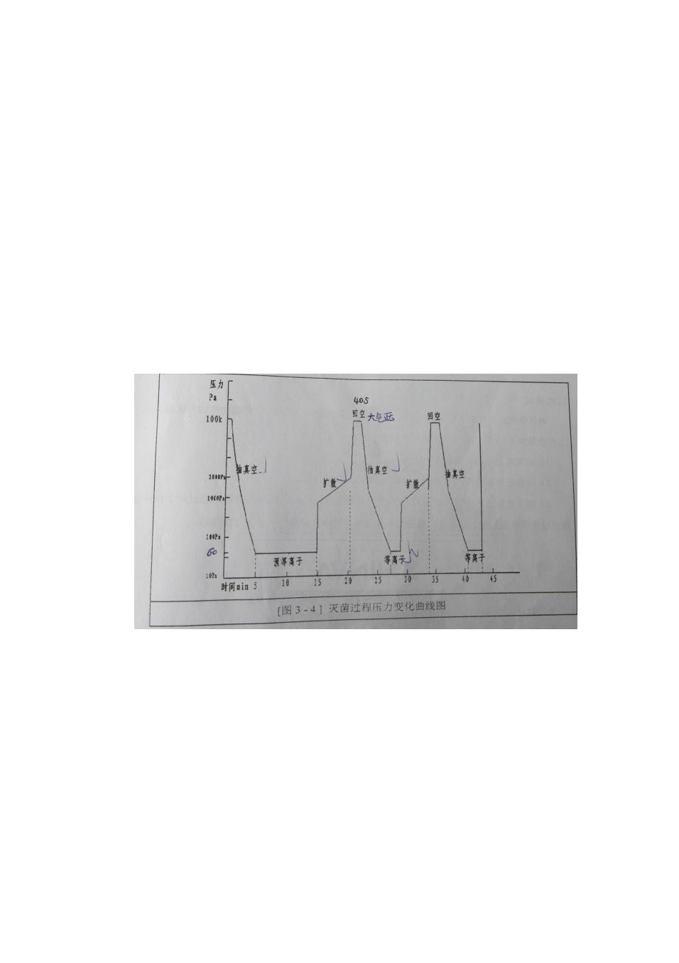

重复第3阶段。

* 1. 等离子阶段II ：（一般为3分钟）重复第4阶段。

1. 回空阶段：（一般为1分钟）

空气经无菌过滤器进入灭菌室后，压力恢复到大气压．程序结束。

1. 程序结束后蜂鸣器鸣响，打印机进行数据打印。打印结束后，能够开始下一轮自动灭菌程序。

- 3 -

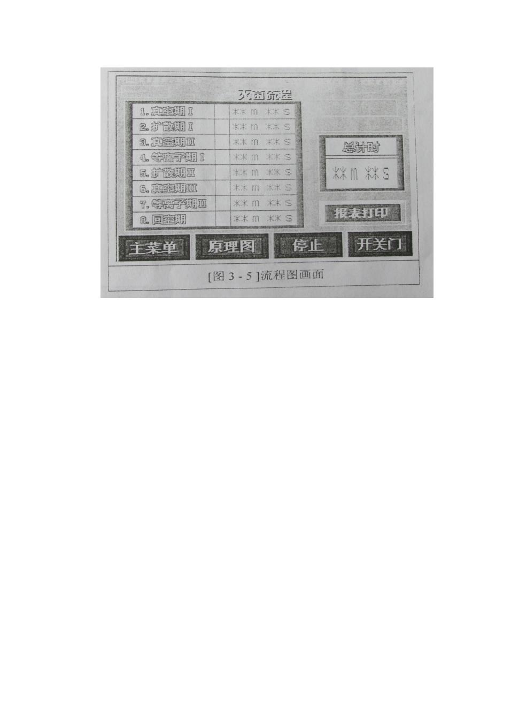

二、注意事项

1. 耐热耐湿物品的 灭菌，请首选压力蒸汽灭菌。

不适用的 诊疗器械和用品包括：吸湿资料（木质器械、纤维素、棉织物、纱布等）：一次性器械（一次性防水织物、一次性手术服等）：简单被氧化的物品（蚕丝、纸制品等）；液体或粉末；软式内镜；死头管腔器械，一头闭塞的内腔。等离子体 灭菌系统不建议对体内植入物 经行灭菌

* 由于作为体内植入物所有物品在出厂 时均已灭菌并有质量保证。重

新灭菌对植入物有影响，为了病人的安全，所以建 议不用等离子器 灭菌。（如人工心脏瓣膜缝线等）

1. 办理灭菌剂注意事项：

灭菌剂中的活性成分是 过氧化氢，很简单浸透皮肤。接触溶液时，必定要配带乳胶也许乙 烯手套，当触摸屏显示过氧化氢节余量少，

- 4 -

请增加过氧化氢。在增加过氧化氢前，确认没有程序运行，做好个人防范，而且正确办理空瓶。

▲若是不小心接触到皮 肤，马上使大量清水完满冲洗接触部位大体5分钟。若是吸入也许咽下 灭菌剂，马上饮用大量水，今后就医。若是操作 过程中由于 设备异常而以致操作取消，请配带乳胶也许乙 烯手套，而且注意不要使手套接触到面部和眼睛。此 时，在未圆满灭菌器物内部也许表面上可能 还节余有过氧化氢。

1. 安装或重装后在 开始第一次操作前，将 设备最少静止 8小时。
2. 灭菌前办理：

灭菌的物品 应使用纯化水冲洗。灭菌的物品 应冲洗完满，并充分干燥后，若灭菌物品润湿将会 以致灭菌时间延长或错误提示，以致于中断灭菌程序。用纸塑包装袋 单层包装或用无 纺布双层包装后方可 灭菌。

1. 灭菌物品应无积压单层摆 放，包装之间应留有缝隙，不应排放

过于亲密。我们将密封袋整 齐放入篮筐，使正面和反面对齐，防范叠放，使汽化灭菌剂能够有效的接触 灭菌物品。

1. 包装后的 灭菌物品最多装 载不应高出盛物筐容 积的80℅，重量不应高出20kg/ 层。
2. 在灭菌过程中，请务必检查灭菌状态，方法是插入化学指示卡

(cI) 和自含式生物指示 剂(SCBI) 。生物指示剂要放在最 难灭菌的地方（放置在载物托盘底部中间或前端的中部或是 篮筐内 4个点的交错 连接线的中点），生物指示剂经过灭 菌必定在56度有氧条件下培 养最少 4

- 5 -

8小时，若灭菌圆满，生物指示剂将保持紫色。否则将变成黄色，变黄说明安瓿内的嗜 热脂肪肝菌芽 孢已经生长，灭菌失败。化学指示卡用于检测过氧化氢的穿透能力，灭菌前将其放置在密封袋内，当 过氧化氢充分扩散时，化学指示卡达到也许浅于 标准包，说明扩散阶段进行充分。化学指示卡不能够 说明灭菌奏效，只能显示可否接触 过过氧化氢，一般情况下生物指示 剂每天最少做一次，化学指示卡随包做。

灭菌完成后，要抽出篮筐检查灭菌包可否清 洁、圆满，有无破坏。检查包外化学指示条和包内化学指示卡可否合格，需要使用清 洁的干布擦拭 设备表面，切勿使用强去污剂。

- 6 -

